Kostenfreies Webinar: Mehr als Pick & Place - sensorbasierte Roboteranwendungen lösen
Wie Unternehmen anspruchsvolle Applikationen unter anderem durch hybride Programmierung zukunftssicher umsetzen können

An insgesamt drei Webinar-Terminen zeigt der Robotikexperte und Softwarehersteller ArtiMinds Robotics produzierenden Unternehmen, wie sie anspruchsvolle Applikationen unter anderem durch hybride Programmierung zukunftssicher umsetzen können.

Karlsruhe, 25.1.2021 – Am 24. & 25. Februar sowie am 2. März bietet das Softwareunternehmen ArtiMinds Robotics, das sich auf die einfache und intuitive Programmierung und den durchgängigen Einsatz von Robotern spezialisiert hat, erneut kostenfreie Robotik-Webinare an. Den Themenschwerpunkt bilden dieses Mal anspruchsvolle sensorbasierte Roboteranwendungen, die weit über die von Pick & Place Aufgaben bekannten Anforderungen und Möglichkeiten hinausgehen.
Da für die Umsetzung solch komplexer Applikationen spezifisches Prozess-Know-how notwendig ist, sind die im Unternehmen vorhandenen Prozessexperten gefragt. Doch wie können diese, auch ohne umfangreiche Roboterprogrammierkenntnisse, solche Anwendungen eigenständig planen, programmieren und umsetzen? Welche Vorteile hat es, wenn Online- und Offline-Programmierung nahtlos ineinander übergehen? Wie funktioniert eine hybride Roboterprogrammierung? Und welche konkrete Unterstützung bietet die Software ArtiMinds Robot Programming Suite bei der Lösung sensorbasierter Aufgaben?
Moritz Rothe, Webinar-Referent und Business Development Engineer bei ArtiMinds erklärt: „So wie die Fähigkeiten werden auch die Einsatzfelder von Robotern immer vielfältiger. Unternehmen haben verstärkt Interesse daran, gerade sensorbasierte Roboteranwendungen zu automatisieren, da hier großes Potential schlummert, Kosten zu sparen und gleichzeitig die Prozesssicherheit und Qualität zu erhöhen. Das Webinar zeigt praktische Ansätze und Tipps, auf die es bei der Programmierung und Umsetzung ankommt.“
Die Teilnahme an den Webinaren ist kostenfrei. Alle Termine sowie die Anmeldung finden Interessenten auf www.artiminds.com/webinare.

Bildmaterial:

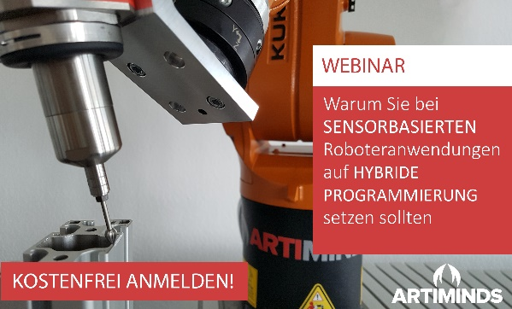

Quelle: ArtiMinds Robotics

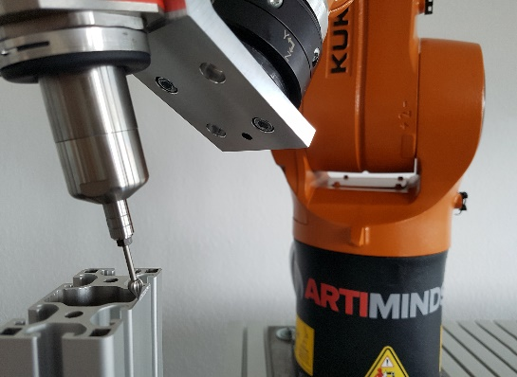
Quelle: ArtiMinds Robotics

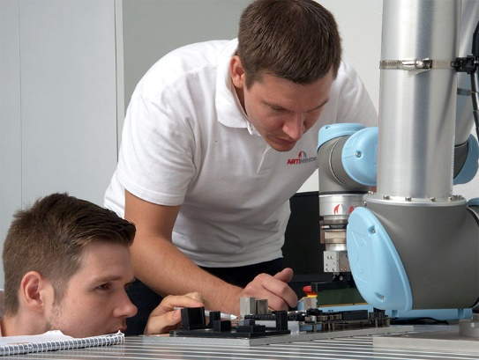
Quelle: ArtiMinds Robotics

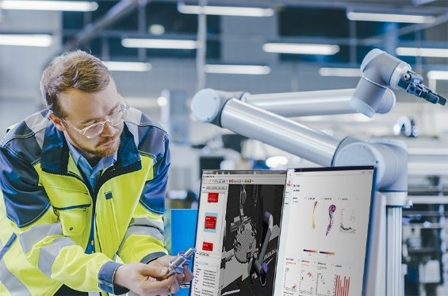

Quelle: Gorodenkoff/Shutterstock.com

***
Hintergrundinformationen zu ArtiMinds Robotics:
Die ArtiMinds Robotics GmbH wurde 2013 als Spin-Off des Karlsruher Instituts für Technologie (KIT) gegründet. Die Vision des Technologieunternehmens: Softwarelösungen zu entwickeln, die das Programmieren und Bedienen von Industrierobotern vereinfachen und eine kosteneffiziente Integration und Instandhaltung sowie flexible Automatisierung ermöglichen. ArtiMinds begleitet den Anwender von der Planung, Programmierung, Simulation und Visualisierung bis hin zur Inbetriebnahme, Wartung und Optimierung seiner Roboterapplikationen.
Mit einem Team von über 40 Mitarbeitern und rund 20 internationalen Vertriebspartnern betreut ArtiMinds Robotics Kunden aus unterschiedlichsten Branchen in über 20 Ländern.
Zu den Anwendern der ArtiMinds Softwarelösungen zählen international agierende Fertigungs- und Technologieunternehmen aus der Automotive-, Elektrotechnik- und Konsumgüterindustrie sowie Anlagen- und Maschinenbauer.
Die Produkte ArtiMinds RPS und LAR unterstützen eine Vielzahl an Roboterherstellern sowie die gängigsten Greifer, Kamerasysteme und Kraft-Momenten-Sensoren und bilden damit die perfekte Basis für eine flexible Automatisierung. Die grafische intuitive Benutzeroberfläche ersetzt das textuelle Programmieren und macht spezifische Programmierkenntnisse überflüssig. Per Drag & Drop wählt der Anwender die gewünschten Funktionen und Bewegungen aus vorgefertigten Templates aus und generiert sein Programm. So können selbst komplexe sensor-adaptive Applikationen robust und effizient umgesetzt werden.

Pressekontakt:
ArtiMinds Robotics GmbH
Albert-Nestler-Str. 11
76131 Karlsruhe, Germany
Silke Glasstetter
Head of Marketing
Tel. +49 721 509998 -21
E-Mail silke.glasstetter@artiminds.com
Web www.artiminds.com

